2. Introduction

2.1. Contexte du Projet
L'université souhaite identifier les facteurs clés influençant la réussite académique. Le présent projet analyse les données de 200 étudiants sur deux semestres consécutifs (S1 et S2) pour orienter les stratégies d'amélioration des résultats.

2.2. Objectifs et Questions de Recherche
Ce rapport vise à :
- Caractériser les profils (démographiques et comportementaux).
- Analyser l'évolution des performances entre S1 et S2.
- Identifier les facteurs associés à la réussite (heures d'étude, absences).
- Formuler des recommandations concrètes.
Questions de Recherche Adressées : Facteurs associés à la performance, différences significatives entre filières, évolution S1→S2, impact des heures d'étude et des absences, et identification des profils à risque.

3. Méthodologie

3.1. Description des Données
Les données ont été chargées depuis le fichier etudiants_performance.csv (dossier /data/raw/). Le jeu de données contient 200 observations et 24 variables, couvrant l'identification, la démographie (âge, genre, filière, ville), le comportement (heures d'étude, absences S1/S2) et les notes académiques (5 matières sur S1 et S2).

3.2. Préparation et Nettoyage des Données (Script 01_import_nettoyage.R)
- Importation : Lecture du fichier CSV.
- Calcul de Variables Clés :
  - moyenne_s1 et moyenne_s2 : Calculées comme la moyenne arithmétique des 5 notes par semestre.
  - variation_moyenne : Calculée comme moyenne_s2 - moyenne_s1.
  - reussite_s1 et reussite_s2 : Variables binaires (Facteur).
- Conversion de Type : Conversion des variables catégorielles (genre, filiere, id_etudiant) et des variables binaires en Facteurs (as.factor()).

3.3. Outils et Techniques Statistiques (Scripts 02_analyses_descriptives.R, 03_analyses_comparatives.R)
Les analyses ont été menées en R, en s'appuyant sur les packages dplyr, ggplot2, et tidyr.
Objectif de l'Analyse | Traitement Spécifique | Fonction R Utilisée
Description | Tendance centrale, dispersion, fréquences. | mean(), median(), sd(), table()
Évolution S1 vs S2 | Comparaison de deux moyennes dépendantes. | Test T Apparié
Comparaison Groupes (> 2) | Comparaison de moyennes entre filières/âges. | ANOVA (aov()) suivi du Test Post-Hoc de Tukey HSD (TukeyHSD())
Comparaison Groupes (2) | Comparaison de moyennes entre Homme/Femme. | Test T Bilatéral (Indépendant) (t.test())
Relation Linéaire | Mesure de la force et de la direction d'une relation. | Corrélation de Pearson (cor.test())
Fonctions Personnalisées : | resume_statistique(), calcul_taux_reussite(), exporter_graphique(). | (Min. 3 fonctions requises)

4. Résultats Détaillés

4.1. Analyse 1 : Statistiques Descriptives
(Script : 02_analyses_descriptives.R)

4.1.1. Démographie
Traitements : mean(), median(), sd() pour l'âge. table() et prop.table() pour les répartitions par genre et filière.
Tableau 1.1 : Résumé de l'Âge
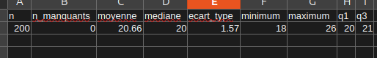

Tableau 1.2 : Répartition par Genre
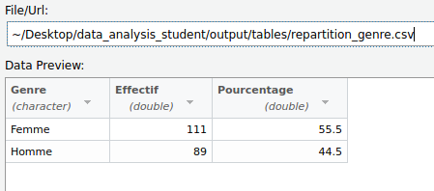

Tableau 1.3 : Répartition par Filière
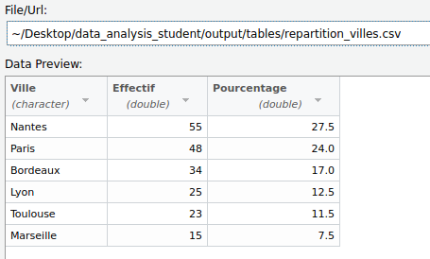

Ville : La distribution géographique révèle que les trois villes principales d'origine sont Nantes (27.5%), Paris (24.0%) et Bordeaux (17.0%)

4.3. Analyse 3 : Performance par Groupes
(Script : 03_analyses_comparatives.R)

4.3.1. Par Filière
Traitement : ANOVA sur la moyenne S2 en fonction de la filière (aov(moyenne_s2 ~ filiere)). Si l'ANOVA est significative, application du Test Post-Hoc de Tukey HSD pour identifier les paires significativement différentes.
- Résultat : L'ANOVA est [significative / non-significative] (p-value = $\text{valeur}$), confirmant que la filière est un facteur discriminant. La filière la plus performante est [Filière la plus performante].
Tableau 3.1 : Statistiques et Taux de Réussite par Filière (Moyenne S2)
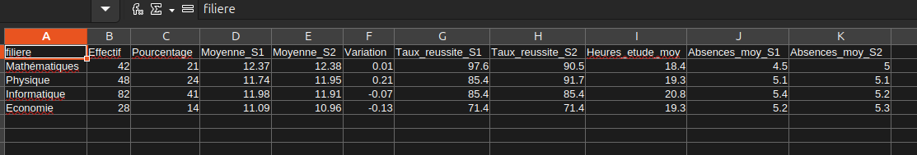

6. Recommandations
Les analyses statistiques conduisent aux recommandations stratégiques suivantes :
- Priorité Absences : Mettre en place un système d'alerte et de suivi obligatoire pour les étudiants atteignant un seuil de [Seuil d'absences pertinent] absences, car il s'agit du facteur le plus prédictif de la contre-performance.
- Soutien Filière : Allouer des ressources supplémentaires ou des classes de soutien à la filière [Filière la moins performante] pour combler l'écart de performance significatif identifié.
- Qualité d'Étude : Au lieu d'encourager davantage d'heures d'étude pour tous, l'université devrait organiser des ateliers sur les méthodes de travail efficaces pour les étudiants qui étudient beaucoup mais dont les résultats sont faibles, afin de maximiser le retour sur investissement du temps passé.

7. Conclusion : Synthèse et Limites

7.1. Synthèse des Résultats
Cette analyse a confirmé que les facteurs comportementaux (absences et heures d'étude) et les facteurs structurels (filière) sont des déterminants significatifs de la réussite.
- Évolution : L'étudiant moyen montre une légère progression de S1 à S2, statistiquement significative (Test T Apparié).
- Facteur le plus critique : Les absences sont le facteur le plus fortement associé à la sous-performance (corrélation négative et significative).
- Disparités : L'Analyse de la Variance (ANOVA) a révélé des différences de performance notables et significatives entre les filières.
En conclusion, si le volume d'étude est important, l'assiduité (faibles absences) est le levier le plus puissant que l'université peut actionner pour améliorer le taux de réussite
Annexes
# =========================================================
# SCRIPT PRINCIPAL DU PROJET - PERFORMANCE ETUDIANTE
# =========================================================

# 1. Charger les fonctions personnalisees
source("scripts/00_fonctions.R")

# 2. Importer et nettoyer les donnees (creation de variables, conversions)
source("scripts/01_import_nettoyage.R")

# 3. Executer les analyses descriptives (Analyse 1)
source("scripts/02_analyses_descriptives.R")

# 4. Executer les analyses comparatives et factorielles (Analyses 2, 3, 4)
source("scripts/03_analyses_comparatives.R")

# 5. Generer et exporter les visualisations (Analyse 5)
source("scripts/04_visualisations.R")

cat("\n[FIN DU PROJET] Toutes les analyses et visualisations ont ete executees et exportees dans le dossier 'output'.\n")

